L’interfaccia a trasmissione radio Renishaw di ultima generazione consente di acquisire una straordinaria quantità di dati e include batterie che durano quattro volte più a lungo

In occasione di EMO Milano 2021, Renishaw, leader mondiale nelle tecnologie di misura, presenterà un’anteprima del sistema di ispezione a trasmissione radio per macchine utensili di ultima generazione. Il nuovo sistema sarà solo una delle molteplici soluzioni di smart factory per il controllo dei processi proposte da Renishaw e progettate per aiutare le officine a ottimizzare le proprie capacità produttive.
Il sistema include un'interfaccia radio RMI-QE ultracompatta che utilizza un protocollo di comunicazione avanzato. Inoltre, sono stati apportati importanti aggiornamenti sull'intera gamma di sonde a trasmissione radio. Le nuove funzionalità garantiscono un significativo incremento della durata delle batterie, un’impostazione del sistema più semplice rispetto al passato e la possibilità di una diagnostica remota su tutta la gamma dei tastatori radio.

Un'interfaccia connessa per un futuro digitale
L'interfaccia RMI-QE viene installata all'interno della macchina, è dotata di un protocollo di comunicazione aggiornato ed è già predisposta per supportare i sensori e i dispositivi smart di ultima generazione sviluppati da Renishaw.
Grazie a una versione aggiornata del consolidato sistema a spettro diffuso con salto di frequenza (FHSS - frequency hopping spread spectrum) da 2.4 GHz, il sistema risulta conforme alle normative radio internazionali e funziona in modo affidabile anche in ambienti con un gran numero di segnali radio. L’interfaccia è ideale per applicazioni in cui non è possibile garantire una linea visiva fra la sonda e il ricevitore, come ad esempio nei centri di lavoro 5 assi e macchine multi-tasking di tornitura/fresatura. È inoltre adatto all'installazione su centri di lavoro con tavole rotanti o con cambio pallet, perché consente di gestire fino a quattro diverse sonde di presetting utensili o ispezione pezzo sulla stessa macchina CNC.
Grazie al suo design ultracompatto, assicura un'eccellente flessibilità di montaggio e garantisce piena compatibilità con le versioni precedenti.

Funzionamento intuitivo
Da sempre, gli utenti Renishaw hanno la possibilità di configurare manualmente le impostazioni delle sonde radio per adattarle alle condizioni di lavoro delle loro macchine, opzione che risulta particolarmente utile quando si lavora ad alta velocità o in presenza di forti vibrazioni. Ora il processo è stato ulteriormente semplificato. Con la rivoluzionaria tecnologia Opti-Logic™, accessibile tramite la nuova app Probe Setup, è possibile configurare le impostazioni della sonda direttamente dallo smartphone. Le opzioni selezionabili vengono visualizzate sullo schermo dello smartphone e trasferite alla sonda tramite un sistema di comunicazione bidirezionale. Questa funzione semplifica notevolmente il processo di configurazione e consente di effettuare controlli diagnostici a distanza, utilizzando applicazioni molto comuni come email, iMessage®, WhatsApp, LINE e WeChat.

Attenzione all'ambiente
Gli aggiornamenti alle elettroniche della sonda e al sistema di trasmissione radio hanno permesso di aumentare la durata delle batterie del 400%. Questo significa che, con un utilizzo standard, la batteria di una nuova sonda abbinata a RMI-QE può avere una durata fino a 5 anni. Come ha tenuto a sottolineare James Hartley, Applications and Marketing Manager della Divisione prodotti per macchine utensili di Renishaw, il nuovo design non si limita a prolungare la durata della batteria: "Andiamo incredibilmente fieri delle innovazioni tecnologiche contenute nei sistemi di nuova generazione, ma in particolare siamo orgogliosi del progetto a cui stiamo lavorando per migliorare l'efficienza ambientale dei nostri prodotti. Le migliorie sopra citate, implementate recentemente anche alle sonde a trasmissione ottica OMP40-2 e OSP60, dimostrano il nostro impegno nel realizzare prodotti con un impatto ambientale ridotto, riducendo i materiali di consumo".

Il tuo partner per la produzione del domani
L’ultima generazione di sistemi di ispezione a trasmissione radio Renishaw, consente di svolgere operazioni di presetting, rilevamento dell'integrità degli utensili, impostazione e verifica dei pezzi in maniera automatica e affidabile. Integrando questi metodi di controllo nei processi produttivi si possono ottenere tutti i dati necessari per migliorare in modo significativo la produttività, ottimizzare l'utilizzo delle macchine e ridurre la necessità di supervisione e di interventi degli operatori.

Per maggiori informazioni, visita lo stand Renishaw a EMO Milano (4-9 ottobre 2021)

iMessage® è un marchio di Apple Inc.

-FINE-

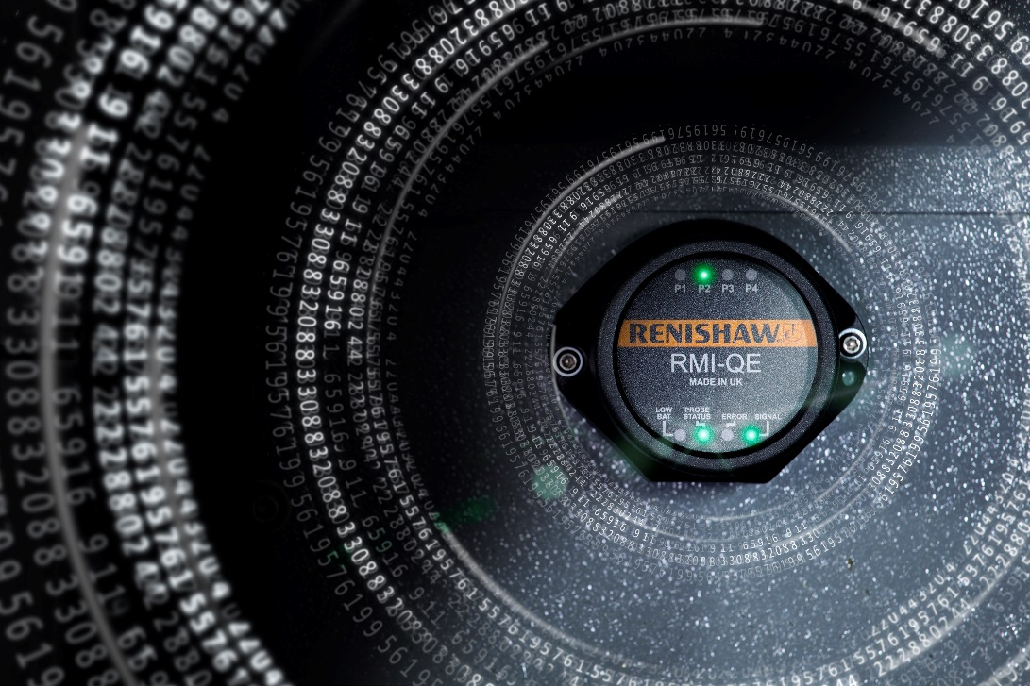
Interfaccia radio RMI-QE

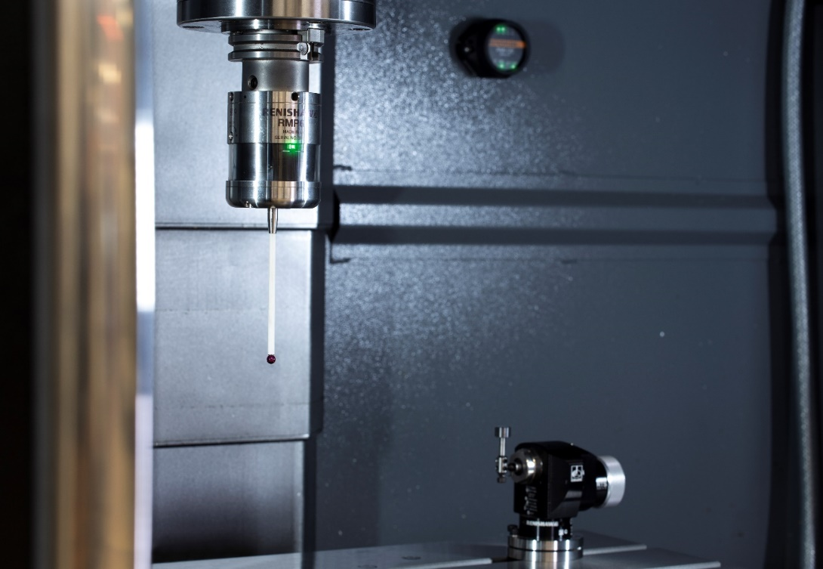
Tastatore pezzo RMP60, sistema di presetting utensili RTS e interfaccia radio RMI-QE a bordo macchina

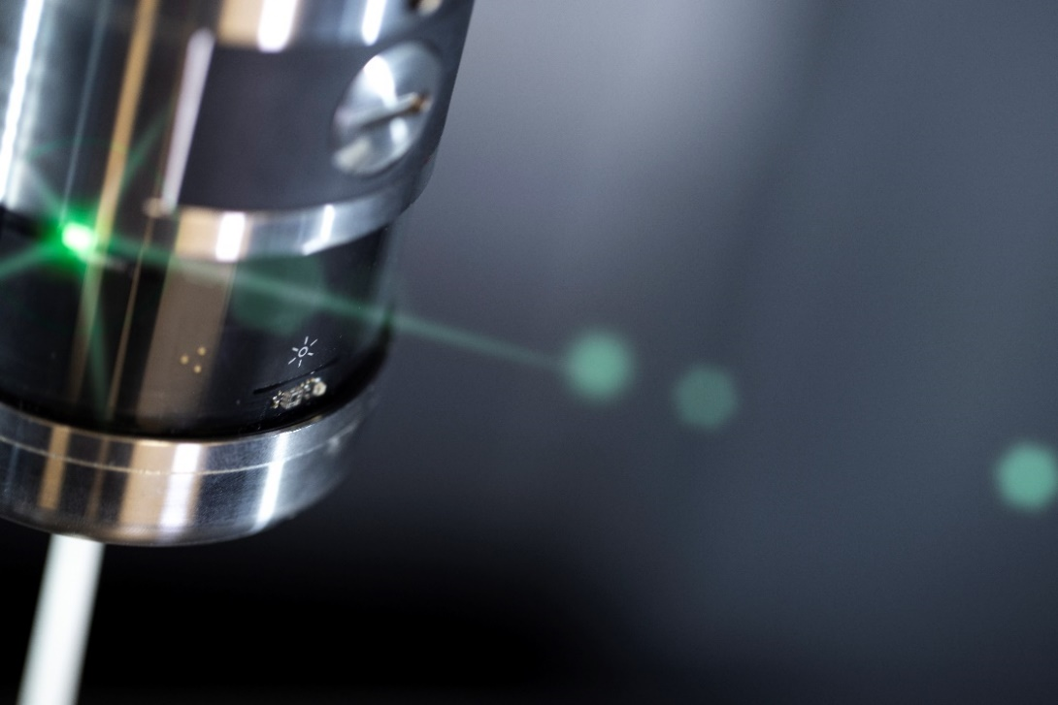
Simbolo Opti-Logic™ sul tastatore pezzo RMP60

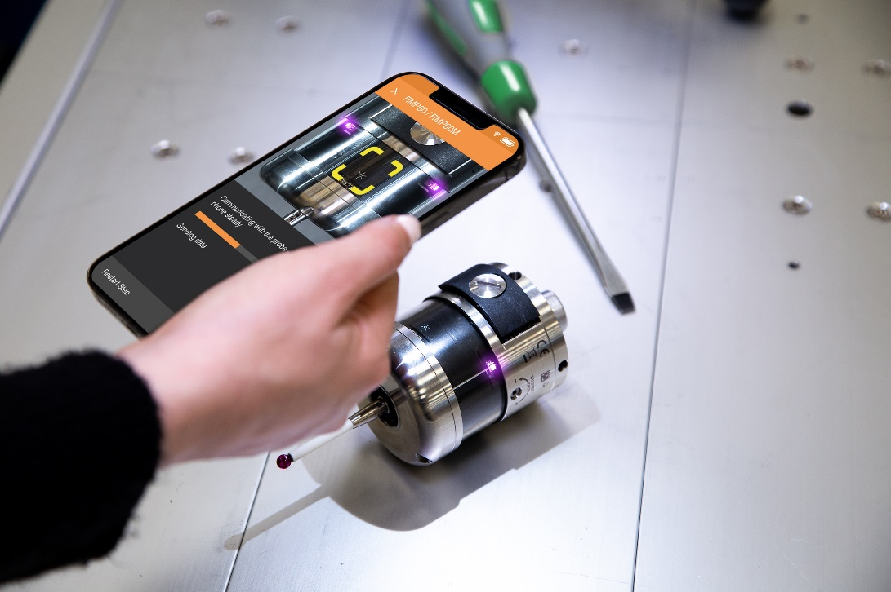
Configurazione di una sonda con l'app Probe Setup

